宿舍網路使用設定方法 - XP

- 點兩下開啟『我的電腦』
- 點選『控制台』
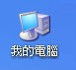 | 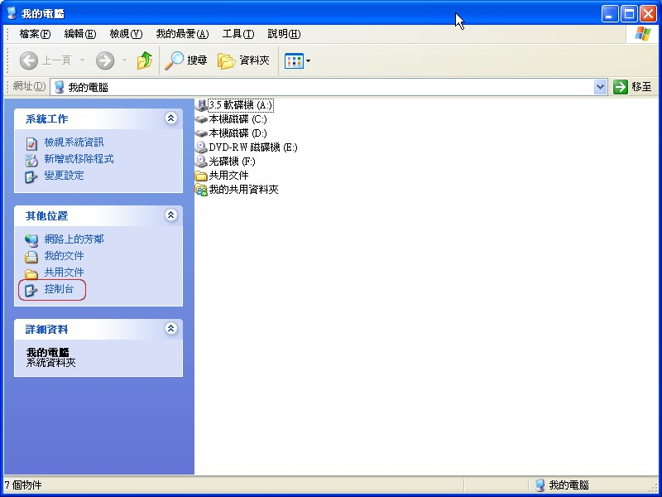

- 點選『網路和網際網路連線』
- 點選『網路連線』
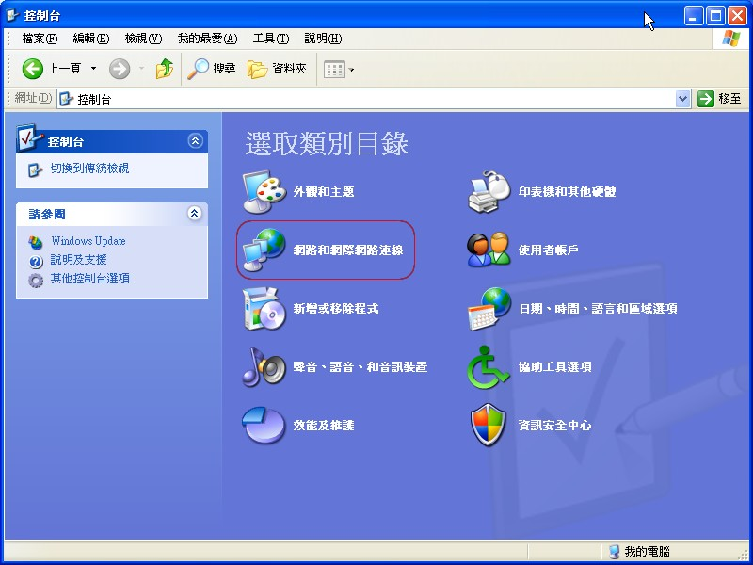 | 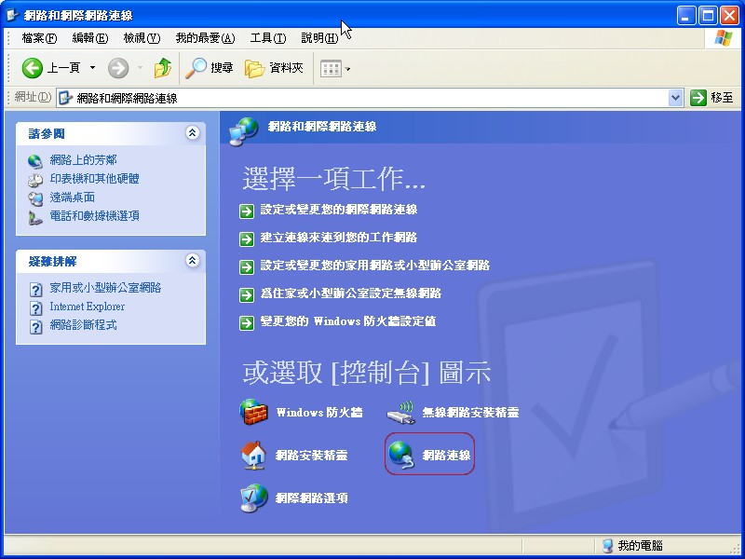

- 點兩下開啟『區域連線』
- 點選「內容」
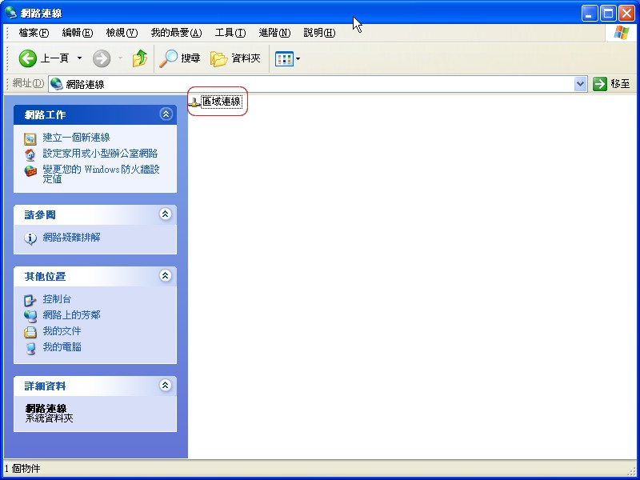 | 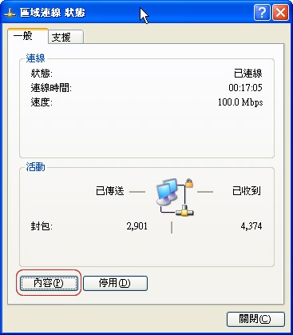

- 點兩下開啟『Internet Protocol（TCP/IP）』
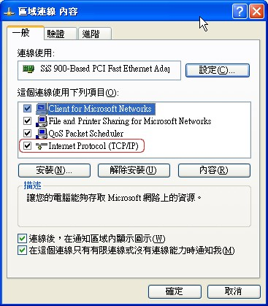

- 點選『自動取得IP位址』及『自動取得DNS伺服器位址』
- 選擇分頁『其他設定』→點選『自動私人IP定址』→點選『確定』
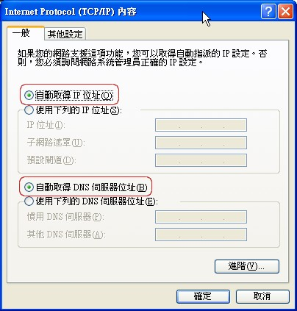 | 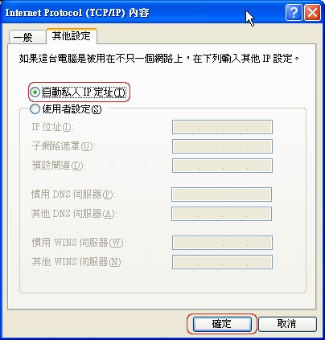

- 點選『確定』
- 點選『關閉』
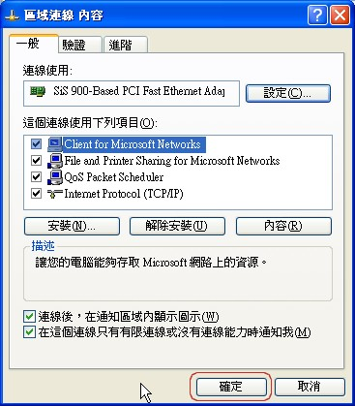 | 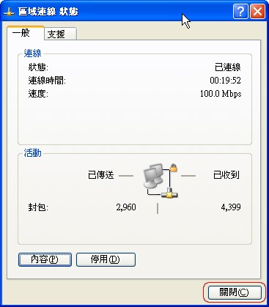

- 點兩下開啟『我的電腦』
- 點選『控制台』

- 點選『網路和網際網路連線』
- 點選『網際網路選項』
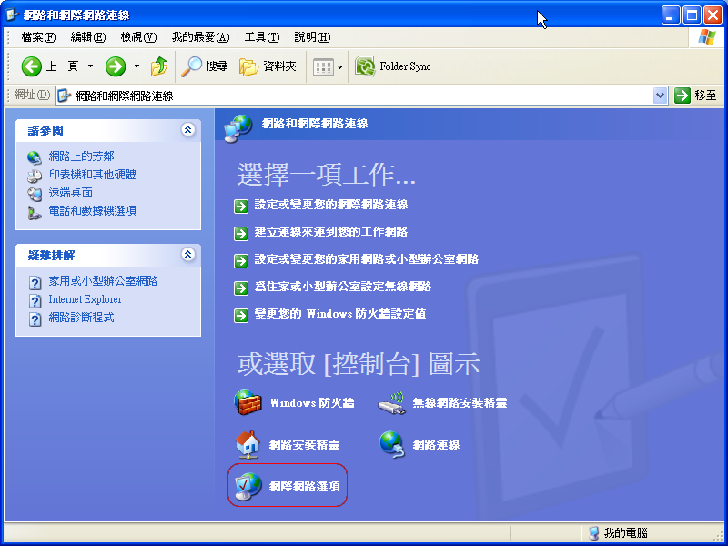

- 點選『連線』
- 點選『永遠不撥號連線』→點選『區域網路設定』
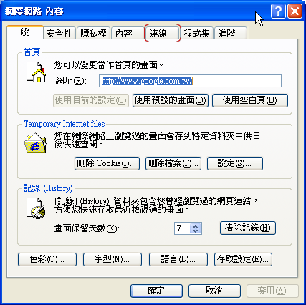 | 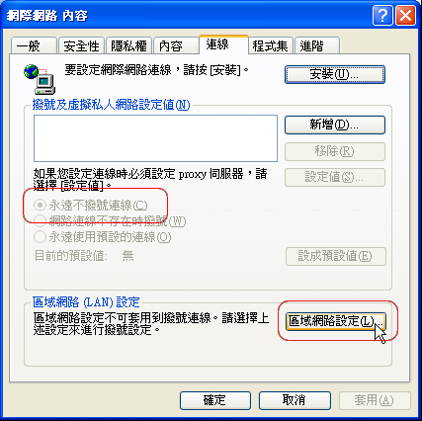

- 不勾選『自動偵測設定』、『使用自動組態指令碼』和『在您的區域網路使用Proxy伺服器』→點選『確定』
- 點選『確定』即可完成設定
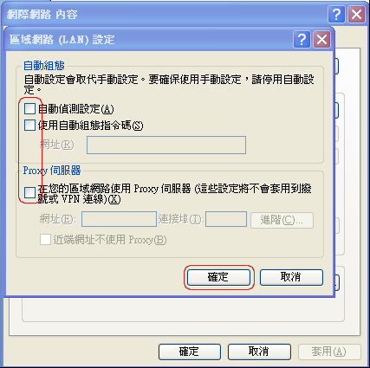 | 